АДМИНИСТРАЦИЯ СЕТИЩЕНСКОГО СЕЛЬСКОГО ПОСЕЛЕНИЯ

российская федерация белгородская область



.

МУНИЦИПАЛЬНОГО РАЙОНА «КРАСНЕНСКИЙ РАЙОН»

РАСПОРЯЖЕНИЕ

« 19 » августа 2014 года № 124-р

**О внесении изменений в распоряжение администрации**

**Сетищенского сельского поселения от 27 декабря 2012 года № 139-р**

# В соответствии с распоряжением администрации Сетищенского сельского поселения от 19 августа 2014 года № 12-рк «О назначении ответственного лица»:

Внести в распоряжение администрации Сетищенского сельского поселения от 27 декабря 2012 года № 139-р «Об утверждении должностной инструкции заместителя главы администрации Сетищенского сельского поселения» следующие изменения:

- раздел 3 должностной инструкции заместителя главы администрации Сетищенского сельского поселения, утвержденной в пункте 1 названного распоряжения дополнить пунктом 3.30. следующего содержания:

«3.31. Проводить анализ сведений о доходах, об имуществе и обязательствах имущественного характера, представляемых гражданами, претендующими на замещение должностей муниципальной службы, и муниципальными служащими, сведений о соблюдении муниципальными служащими требований к служебному поведению, о предотвращении или урегулировании конфликта интересов и соблюдении установленных для них запретов, ограничений и обязанностей, а также сведений о соблюдении гражданами, замещавшими должности муниципальной службы, ограничений при заключении ими после ухода с муниципальной службы трудового договора и (или) гражданско-правового договора в случаях, предусмотренных федеральными законами.».

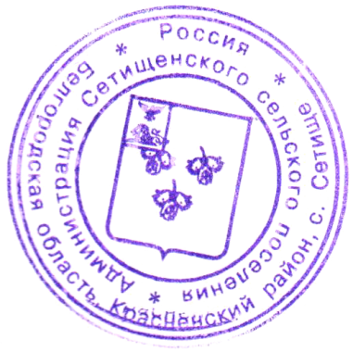

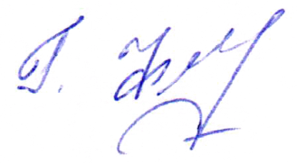 **Глава администрации**

**Сетищенского сельского поселения Г.Федяева**